Pytania testu teoretycznego ELE.07_RM_01

- Dobierz właściwy zestaw środków ochrony osobistej przy wykonywaniu prac spawalniczych, na obarierowanym podeście na wysokości 2 m nad poziomem gruntu, przy temperaturze otoczenia -4ºC :
a/ kask, okulary spawalnicze, buty gumowe ocieplane, ciepły fartuch spawalniczy
b/ ciepłe rękawice spawalnicze, buty wzmocnione, czapka z nausznikami, szelki bezpieczeństwa, kask
c/ ocieplane ubranie robocze dla spawaczy , rękawice spawalnicze, przyłbica spawalnicza, obuwie robocze wzmocnione ciepłochłonne, kask z kominiarką, szelki bezpieczeństwa
d/ rękawice spawalnicze, okulary spawalnicze, buty zimowe, kask ocieplany, szelki bezpieczeństwa,

- Na przedstawionych rysunkach największe zagrożenie dla zdrowia pracownika stanowią :
a/ elementy ruchome i luźne
b/ elementy ostre i wystające
c/ hałas obracających się elementów
d/ drgania mechaniczne o działaniu ogólnym

- W wyniku produkcji energii cieplnej w kotle wodnym powstaje odpad :
a/ STEAM
b/ BURNER
c/ DUST and ASH
d/ WATER

- W układzie blokowym kotła parowego efektem wytworzenia energii elektrycznej jest połączenie turbiny parowej z nw urządzeniem:
a/ CONTROLLER
b/ GENERATOR
c/ POWER UNIT
d/ COMPRESSOR

- Do pomiaru temperatury pary na wlocie do turbiny 13UP55 zamontujemy termometr stykowy:
a/ manometryczny 0-500ºC
b/ termoelektryczny 0-700ºC
c/ bimetalowy 0-600ºC
d/ oporowy półprzewodnikowy

- Do wyliczenia naprężeń rurociągu wody zasilającej kotła OP-230 wykorzystamy wskazania przyrządu pomiarowego:
a/ manometr przeponowy Bourdona
b/ rurka spiętrzająca
c/ tensometr oporowy
d/ termopara

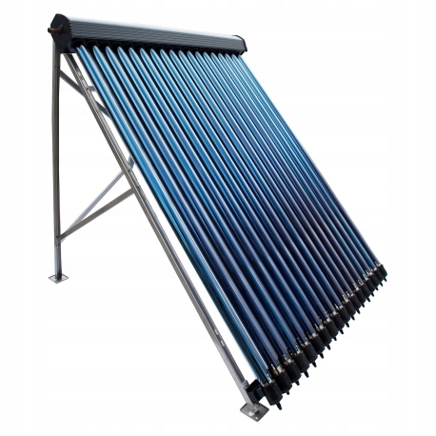

- Na rysunku obok przedstawiono :
a/ panel fotowoltaiczny próżniowy
b/ płaski kolektor słoneczny
c/ kolektor słoneczny próżniowy
d/ element instalacji fotowoltaicznej

- Podstawowym parametrem pompy ciepła jest:
- Wskaźnik energochłonności „λ”
- Temperatura dolnego źródła „T”
- Wydajność cieplna „θ”
- Współczynnik efektywności „ε”

- Pomiędzy pkt 2, a pkt 3 na poniższym schemacie zachodzi:
a/ Termodynamiczna przemiana w walczaku kotła parowego
b/ Podgrzanie wody w podgrzewaczu, oddzielenie pary od wody w walczaku, przegrzew pary w przegrzewaczach
c/ Rozprężanie pary nasyconej pomiędzy skraplaczem, a pompą zasilającą
d/ Przemiana izotermiczna pomiędzy pompą zasilającą, a parownikiem.
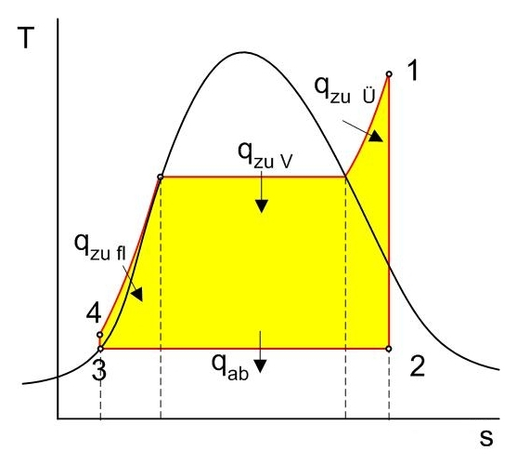

- Energię cieplną wytworzymy w obiekcie/urządzeniu przedstawionym na rys. :
a/ „B”
b/ „D” „B”
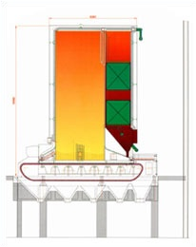
c/ „A”
d/ „C”

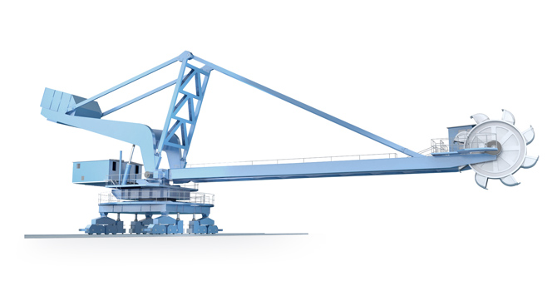
„A”

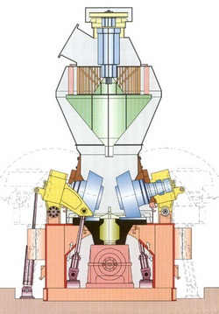
„C” „D”

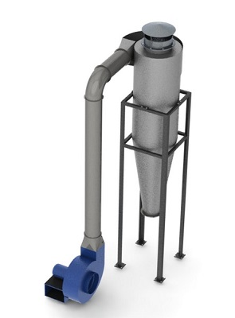

- Na poniższym schemacie turbinę parową oznaczono :
a/ Ke
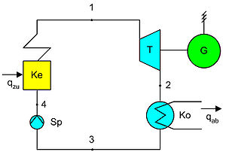
b/ G
c/ Ko
d/ T

- Do pomiaru grubości ścianki rury ekranowej kotła parowego użyjemy grubościomierza ultradźwiękowego pokazanego na rys :
a/ „C”
b/ „D”
c/ „A”
d/ „B”
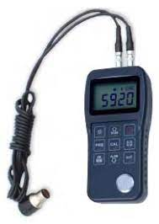
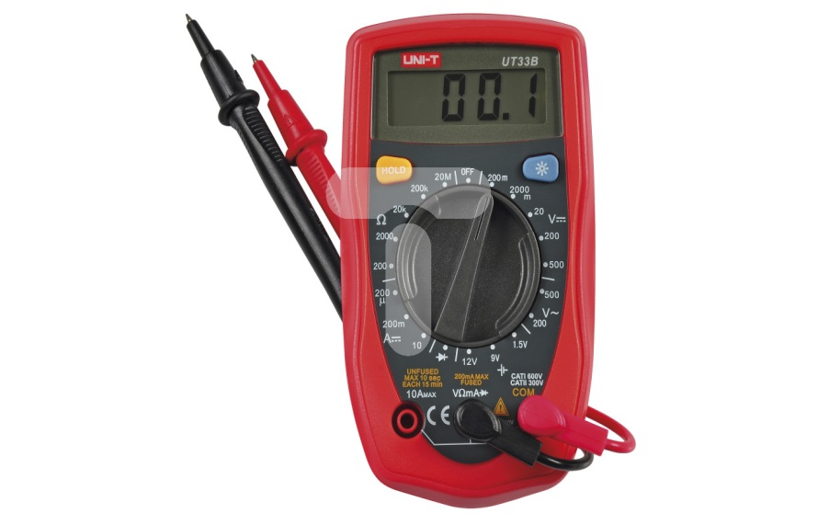
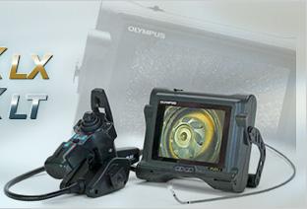
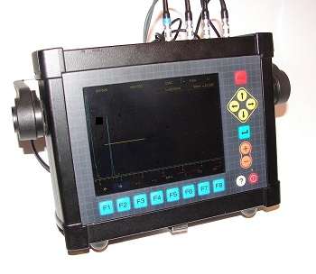
„A” „B”

„C” „D”

- Jednostką entalpii właściwej pary wytworzonej w kotle parowym jest :
a/ J/m³
b/ kPa
c/ kJ/kg
d/ t/h

- W symbolu kotła BB-650 obok oznaczeń literowych podano :
a/ pojemność cieplną kotła
b/ objętość powierzchni ogrzewalnej
c/ temperaturę pary na wylocie z kotła
d/ wydajność kotła

- Na poniższym schemacie przedstawiono :
a/ pomiar napięcia woltomierzem
b/ pomiar natężenia prądu metodą bezpośrednią
c/ pomiar rezystancji metodą bezpośrednią
d/ pomiar spadku napięcia metodą bezpośrednią

Ω
R_{x}

- Przedstawiony obok przyrząd służy do pomiaru :
a/ natężenia prądu
b/ oporności odbiornika
c/ napięcia w obwodzie elektrycznym
d/ mocy elektrycznej odbiornika

- Świadectwo pochodzenia energii elektrycznej wytworzonej w odnawialnym źródle energii to certyfikat:
a/ Zielony
b/ Biały
c/ Niebieski
d/ Czerwony

- Podstawowym aktem prawnym normującym zasady obrotu energią elektryczną
w Polsce jest:
a/ Ustawa Kodeks Pracy
b/ Rozporządzenie Ministra Energetyki
c/ Ustawa Prawo Energetyczne
d/ Ustawa o Energetyce zawodowej

- Na rysunku obok przedstawiono kocioł :
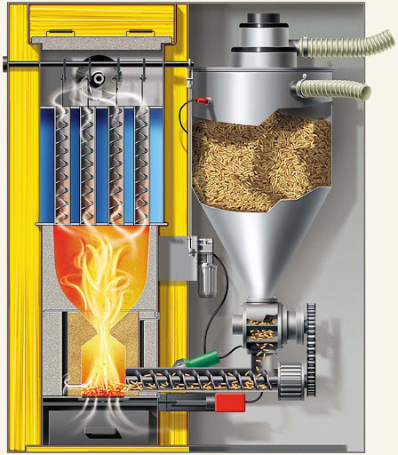
a/ z paleniskiem fluidalnym
b/ wodny WP-25
c/ biomasowy z palnikiem retortowym
d/ gazowy

- Jedną z najważniejszych zalet odnawialnych źródeł energii jest :
a/ niski koszt budowy instalacji
b/ wysoka efektywność wytworzenia energii cieplnej
c/ niezależność produkcji energii od pory roku
d/ brak emisji zanieczyszczeń

- Na poniższym schemacie cyfrą „5” oznaczono :
a/ zespół pompowy instalacji solarnej
b/ kocioł grzewczy
c/ programator
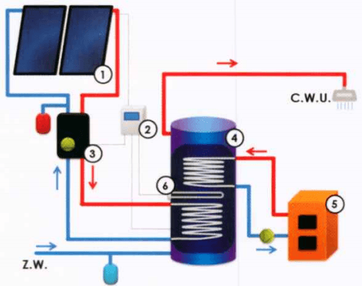
d/ kolektor próżniowy

- Na schemacie kotła grzewczego „13” oznaczono element służący do :
a/ regulacji przepływu powietrza przez palenisko
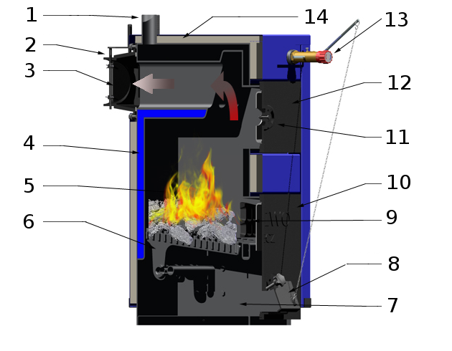
b/ ilości dostarczanego paliwa
c/ ograniczenia przepływu spalin
d/ wygaszania kotła

- Jedną z metod regulacji wydajności wentylatora powietrza jest zmiana:
a/ gęstości powietrza
b/ temperatury powietrza zasilającego
c/ prędkości obrotowej wentylatora
d/ prędkości obrotowej łopatek

- Przyczyną samozapłonu miału węglowego na składowisku nie jest:
a/ mieszanie węgla o różnej granulacji
b/ składowanie węgla ponad 1 rok
c/ niewystarczające ubijanie poszczególnych warstw węgla
d/ luźne usypywanie poszczególnych warstw

- Wzrost współczynnika nadmiaru powietrza „λ” w palniku pyłowym kotła parowego powoduje:
a/ zmniejszenie stężenia NOx w spalinach
b/ wzrost straty kominowej kotła
c/ niezupełne spalanie mieszanki pyło-powietrznej
d/ zwiększenie prędkości wylotowej spalin

- Popiół zawarty w paliwie (węglu kamiennym) powoduje:
a/ zwiększenie straty kominowej kotła
b/ zmniejszenie wartości opałowej paliwa
c/ wzrost poziomu NOx w spalinach
d/ poprawę przemiału młyna węglowego

- Urządzenie do odpylania spalin oznaczono na schemacie obok :
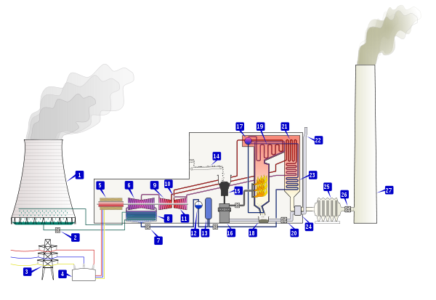
a/ 5
b/ 4
c/ 16
d/ 25

- Przedstawione na poniższym rysunku urządzenie to:
a/ zbiornik popiołu
b/ młyn kulowy miału węglowego
c/ walczak kotła parowego
d/ zasobnik roztworu sorbentu
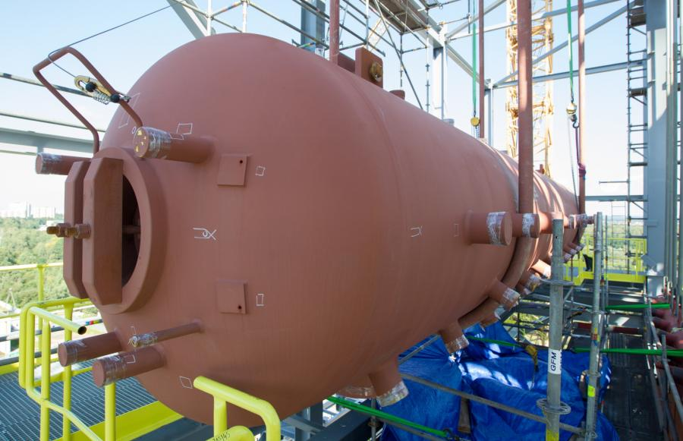

- Jaki rodzaj kotła przedstawia poniższy rys. ?
a/ wodno-rurkowy
b/ opłomkowy
c/ płomienicowy
d/ płomienicowo-płomieniówkowy
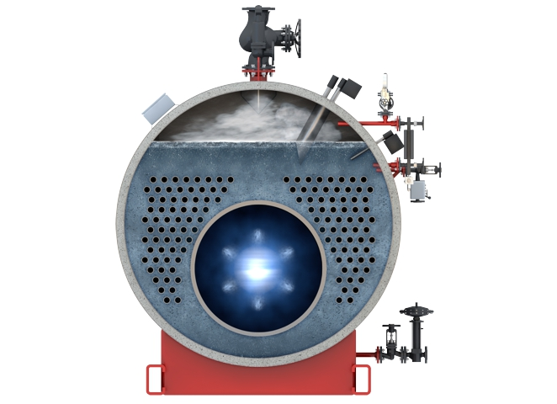

- Które z wymienionych urządzeń przedstawia poniższy rys ?
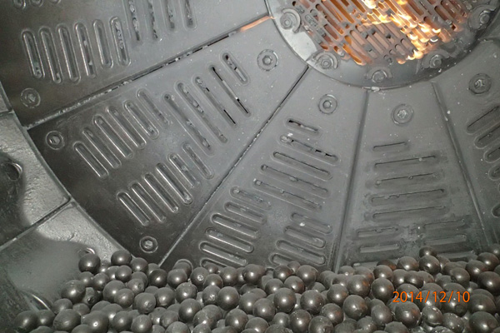
a/ podajnik śrubowy
b/ wygarniacz zgrzebłowy
c/ młyn bębnowo-kulowy
d/ separator sorbentu

- Przedstawiony poniżej kocioł posiada palenisko :
a/ warstwowe
b/ komorowe
c/ fluidalne
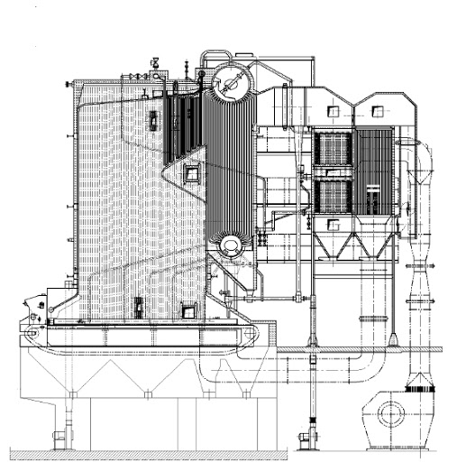
d/ mieszane

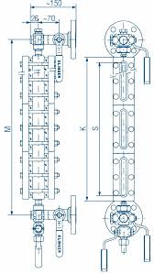
- Rysunek przedstawia :
a/ przepływomierz
b/ wodowskaz kotła parowego
c/ areometr
d/ tensometr

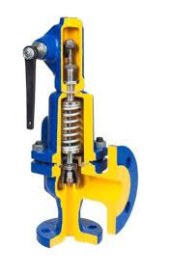
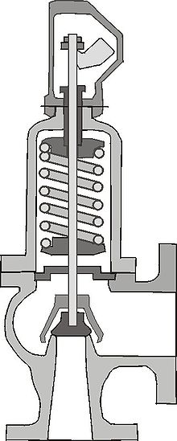
- Na przekrojach obok pokazano :
a/ zawór bezpieczeństwa sprężynowy
b/ przepływomierz
c/ zasuwę dźwigniową
d/ zawór zwrotny iglicowy

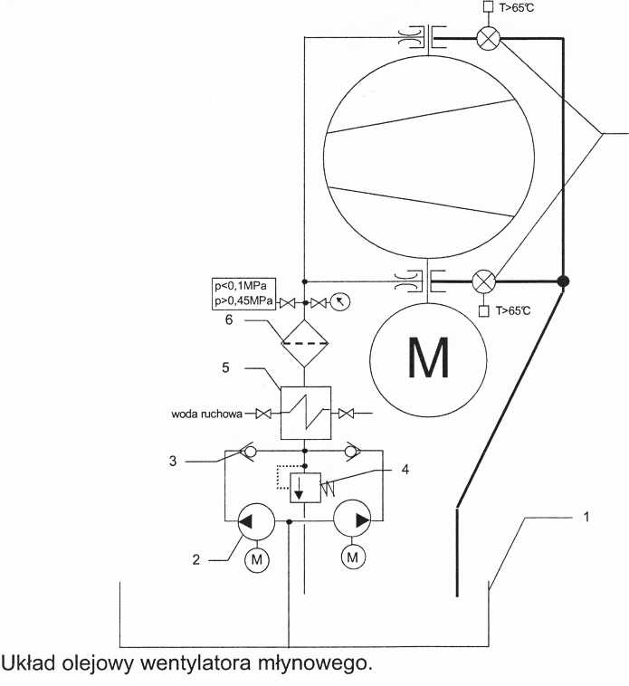
- Zgodnie ze schematem układu olejowego wentylatora pompa oznaczona „2” pracuje przy ciśnieniach oleju o wartościach:
a/ p < 0,1 MPa
b/ p = 0,1 MPa ÷ 0,45 MPa
c/ p > 0,45 MPa
d/ p < 0,1 MPa lub p > 0,45 MPa

- Na przedstawionym schemacie obiegu Rankine’a generator do wytworzenia energii elektrycznej w skojarzeniu jest połączony z :
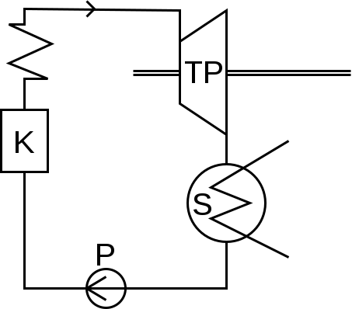
a/ kotłem oznaczonym „K”
b/ pompą oznaczoną „P”
c/ schładzaczem oznaczonym „S”
d/ turbiną parową oznaczoną „TP”

- Schemat poniżej pokazuje pomiar :
a/ napięcia metodą pośrednią
b/ oporności opornika
c/ mocy metodą bezpośrednią (watomierzem)
d/ natężenia prądu elektrycznego
W
R_{o}

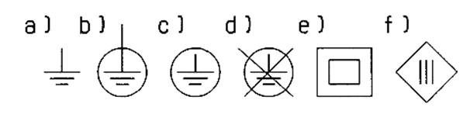
- Symbole graficzne pokazane na rys. a), b) i c) przedstawiają :
a/ II i III klasę ochronności
b/ uziemienie ochronne
c/ rodzaj odbiornika
d/ wyłączniki nadprądowe

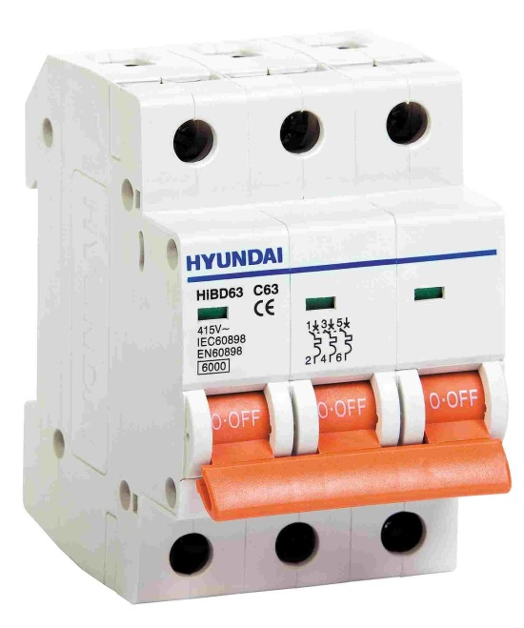
- Wyłącznik nadprądowy pokazano na rys :
a/ „B” „B”
b/ „A”
c/ „D”
d/ „C”

„A”
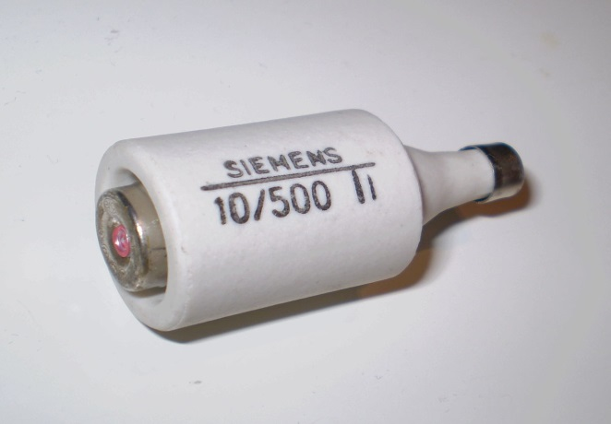

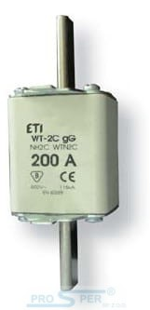

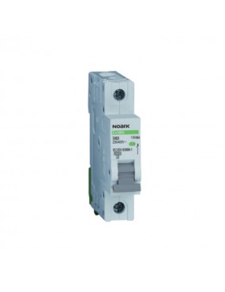

„D”

„C”

- Do profesjonalnego zaciśnięcia końcówek przewodów elektrycznych użyjemy przyrządu oznaczonego :
a/ „B”
b/ „C”
c/ „A”
d/ „D”
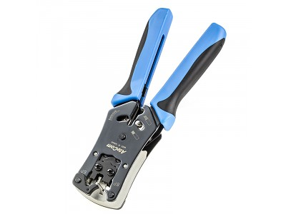
„A”

„B”


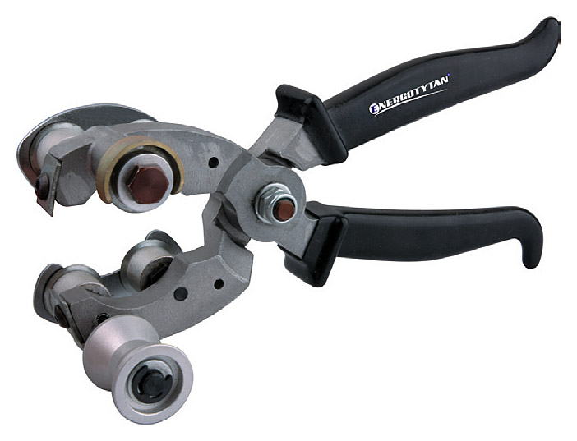
„C”

„D”


- Przedstawione zdjęcie obrazuje :
a/ termowizyjną diagnostykę urządzeń elektrycznych
b/ przepływ energii elektrycznej podczas normalnej pracy silnika
c/ wizualizację pracy generatora
d/ sposób regulacji obrotów wentylatora osiowego
